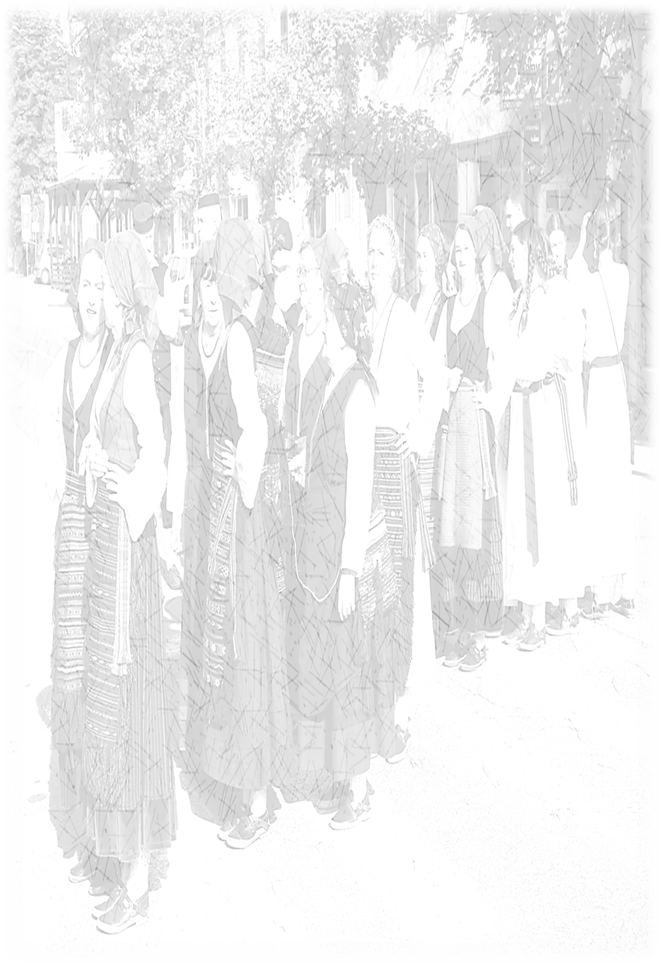
DINARSKE
PJESME I PLESOVI
S E M I N A R
GLAZBENO PLESNE KULTURE DINARSKOG PODRUČJA
ZA VODITELJE I ČLANOVE
FOLKLORNIH UDRUGA, SKUPINA I DRUŠTAVA
U
GACKOM PUČKOM OTVORENOM UČILIŠTU
O T O Č A C

03., 04. I 05. ožujka 2023.
(PETAK, SUBOTA I NEDJELJA)

P R E D A V A Č I :
DR.SC. JOŠKO ĆALETA
PROF. VIDOSLAV BAGUR

INFORMACIJE:
TELEFON: 053 771 143
EMAIL: gacko.pucko.otvoreno.uciliste@gmail.com

POZIV NA SEMINAR
GACKO PUČKO OTVORENO UČILIŠTE OTOČAC OVE GODINE ORGANIZIRA SEMINAR ZA VODITELJE I ČLANOVE FOLKLORNIH SKUPINA, DRUŠTAVA I UDRUGA POD NAZIVOM GLAZBENO PLESNA KULTURA DINARSKOG PODRUČJA – DINARSKE PJESME I PLESOVI KOJI ĆE 03.,04.I 05. ožujka 2023. BITI ODRŽAN U PROSTORIJAMA GACKOG PUČKOG OTVORENOG UČILIŠTA OTOČAC.
Voditelji seminara su dr.sc. Joško Ćaleta i prof. Vidoslav Bagur.
Tradicijska glazba i ples integralnim su dijelom hrvatske tradicijske kulture. Karakterizira ih raznolikost vokalnih i plesnih stilova i žanrova u različitim hrvatskim regijama, različitim etnografskim zonama. Ovogodišnja radionica tradicijskog plesa i vokalne glazbe fokusirat će se na tradicije dinarskog područja. Područje dinarskog etnografskog areala pokriva brdske i susjedne im regije prostora središnje i južne Hrvatske - Dalmatinskog zaleđa, Ravnih Kotara, Bukovice, Podvelebitskog kraja, Like, Korduna i Banovine. Osnovna plesna forma ovog područja je kolo, koje se u mnogim situacijama izvodi bez glazbene pratnje (nijemo kolo) ili uz napjevavanje lokalnih vokalnih stilova tipičnih za pojedina dinarska područja. Stil tijesnih intervala, netemperirano pjevanje, pjevanje pod bas neki su od termina koji se koriste pri opisu glazbenih karakteristika pjevanja navedenih područja. Pošto se radionica održava u Otočcu glazbeni i plesni primjeri će uvelike biti primjeri lokalnog repertoara područja Like ali isto tako i ostalih dijelova dinarskog područja na kojima je izvedbena aktivnost još uvelike prisutna.
Ono što posebno karakterizira pjevanje dinarskog areala je specifična tehnika potresanja glasa relevantna pjevanju na otvorenom prostoru, kontekstu u kojem se je obično ovo pjevanje izvodilo. Ojkanje je u stručnim krugovima uvriježen naziv za taj najstariji sloj arhaičnih, tradicijskih pjevanja. Ovu vrstu pjevanja, koju danas u većini krajeva nazivaju starovinskim, starinskim pjevanjem, izvodi pojedinac solo ili mnogo češće pojedinac uz pratnju drugoga glasa koji u momentu potresanja leži na duljem pratećem tonu. Važnost ovog pjevanja prepoznalo je Ministarstvo kulture RH koje ju je upisom u Registar kulturnih dobara RH istaknulo kao nematerijalnu baštinu vrijednu javnoga promoviranja i poticanja lokalne kreativnosti i različitosti, posebno zbog svoje specifičnosti na području Dinarskog areala. Sve ove radnje prethodile su nominaciji a zatim i upisu na UNESCO-vu listu - glazbeni izričaj ojkanje je 2010. godine upisan na UNESCO-vu listu nematerijalne kulturne baštine kojoj je potrebna hitna zaštita. Isto se odnosi i na fenomen nijemog kola koji je također 2011. godine upisan na UNESCO-vu listu nematerijalne kulturne baštine. Trodnevni seminar će obuhvatiti odabranu folklornu građu dinarske zone primjerenu sudionicima. Svrha seminara je na primjerima lokalne plesne i glazbene baštine upoznati sadašnje i buduće voditelje folklornih skupina i plesače s mogućnostima predstavljanja folklora na sceni kao i konkretnog rada s različitim folklornim skupinama.
Voditelji seminara:
Joško Ćaleta, dr.sc.etnomuzikolog, glazbeni pedagog, kompozitor, glazbeni producent i dirigent (Trogir, 1964.). Diplomirao je glazbenu kulturu na Muzičkoj akademiji u Splitu, magistrirao etnomuzikologiju na University of British Columbia u Vancouveru, Canada te doktorirao etnomuzikologiju na Muzičkoj akademiji u Zagrebu (2012.).
Od 1997. znanstveni je suradnik na Institutu za etnologiju i folkloristiku u Zagrebu. Sudionik je četrdesetak međunarodnih skupova vezanih uz temu tradicijske glazbe i plesa a autor je brojnih znanstvenih i stručnih članaka objavljenim u uglednim svjetskim i domaćim publikacijama kao i producent niza značajnih nosača zvuka hrvatske tradicijske glazbe i klapskog pjevanja. Član je stručnih, savjetodavnih i ocjenjivačkih komisija, smotri i festivala diljem Hrvatske (Međunarodna smotra folklora, Pasionska baština, Zagreb, Festival dalmatinskih klapa, Omiš, Smotra folklora Dalmacije, Metković, Aklapela Dubrovnik).
Teme koje istražuje uglavnom su vezane uz vokalnu glazbenu tradiciju, svjetovnu i sakralnu, dalmatinskog priobalja, otoka i zaleđa.
Vidoslav Bagur, prof. plesni pedagog i koreograf, stručni je suradnik i voditelj najznačajnijih hrvatskih festivala folklora (Međunarodna smotra folklora, Smotra folklora Dalmacije, Vinkovačke jeseni). Predavač je na hrvatskoj Školi folklore ali isto tako svoje znanje širi i izvan granica Hrvatske predavajući na mnogim europskim plesnim školama, seminarima i radionicama. Njegova višegodišnja terenska istraživanja potaknula su nastanak mnogih izvornih folklornih skupina, festivala (Smotra folklora u Polači, Marijanski koncerti u Metkoviću, Susreti lijeričara i zdravičara u Pridvorju) kao i obnovu zaboravljenih običaja (Kumpanija, Pupnat; Bijeli maškari, Putnikovići). Svoja terenska istraživanja provodi među Hrvatima koji žive izvan granica Hrvatske (Italija, Austrija, Slovačka, Mađarska, Rumunjska, Bosna i Hercegovina, Kosovo). Glazbeni je urednik i producent više nosača zvuka te autor video zapisa knjige Vila bana zvala preko Vrana – Tradicijska odjeća, pjesme i plesovi Hrvata u Bosni i Hercegovini u 21. stoljeću.

PRIJAVNICA
na e-mail: gacko.pucko.otvoreno.uciliste@gmail.com
najkasnije do 17. veljače 2023.
PODACI O UDRUZI/DRUŠTVU/SKUPINI U KOJOJ DJELUJU SUDIONICI SEMINARA
1. Naziv društva:
2. OIB udruge:
3. Adresa:
4. Telefon:
5. E-mail udruge/sekcije:

PODACI O VODITELJU,ČLANOVIMA
1. Ime i prezime voditelja plesa, pjevanja,društva:
2. Adresa:
3. E-mail:
4. Telefon/Mobitel:

1. Ime i prezime člana:
1. Ime i prezime člana:
1. Ime i prezime člana:
1. Ime i prezime člana:
1. Ime i prezime člana:

_________________ M.P. _________________
(Mjesto i datum) (Potpis odgovorne osobe)

PROGRAM SEMINARA

Petak, 03.03. 2023.
od 18:00 – 21:00 sat
PRVI DIO
Mjesto: Mala i velika dvorana GPOU Otočac
Subota, 04.03.2023.
DRUGI DIO
od 10:00 – 13:00 sati
PAUZA ZA RUČAK OD 13:00 DO 15:00 SATI
TREĆI DIO
od 15:00 – 18:00 sati
ČETVRTI DIO
od 20:00 - 21:00 sati
- HOTEL ZVONIMIR ili mala dvorana Učilišta - Audiovideo prezentacija terenskih snimki sa nekoliko lokaliteta uz komentare prof. Vidoslava Bagura i dr.sc. Joška Ćalete i razgovor s polaznicima

Nedjelja, 05.03.2023.
PETI DIO
od 11:00 – 13:00 sati
PAUZA ZA RUČAK OD 13:00 – 15:00
od 15 - 17 sati
- Utvrđivanje naučenog gradiva
- Priprema za nastup
ZAVRŠNI KONCERT SVIH SUDIONIKA SEMINARA
U 18 SATI KINODVORANA
Gackog pučkog otvorenog učilišta Otočac
Formalna (koncertna ) prezentacija sudionika seminara
Podjela diploma sudionicima seminara

PRIJAVE:
Za seminar se mogu prijaviti svi zainteresirani.
Svoje prijave molimo slati na e-mailom na
gacko.pucko.otvoreno.uciliste@gmail.com
najkasnije do
17. veljače 2023.

PRIJAVE
• Za prijavu na seminar potrebno je ispuniti priloženu prijavnicu i poslati je elektronskom poštom na e-mail gacko.pucko.otvoreno.uciliste@gmail.com

• KOTIZACIJA IZNOSI 20 EUR PO POLAZNIKU

Plaćanje kotizacije na račun Gackog pučkog otvorenog učilišta Otočac
najkasnije do 17.03.2023.g.
Na uplatnici je potrebno navesti sljedeće podatke:
* Platitelj - upišite puni naziv udruge,društva skupine
* Poziv na broj primatelja - upišite OIB platitelja
* Opis plaćanja - upišite "Seminar : Glazbeno plesna kultura dinarskog područja –
dinarske pjesme i plesovi“
* Podaci o primatelju uplate:
GACKO PUČKO OTVORENO UČILIŠTE OTOČAC
Trg Dražena Bobinca 2
53220 Otočac
OIB89510026782
IBAN HR 2324020061100109303
Kopiju potvrde o izvršenoj uplati potrebno je priložiti uz prijavnicu.
Molimo Vas da vodite računa o tome da uplaćene kotizacije ne vraćamo, čak ni
ako polaznik koji ju je uplatio ne prisustvuje seminaru.

U slučaju iznimno velikog odaziva, organizator zadržava pravo odrediti broj predstavnika po udruzi, društvu,skupini za sudjelovanje na Seminaru

SMJEŠTAJ, RUČAK
(o trošku polaznika seminara )

Smještaj o trošku polaznika seminara moguće je rezervirati u Otočcu :
HOTEL ZVONIMIR Kralja Zvonimira 28, 53220 Otočac –HR na email zvonimir@hotel-zvonimir.hr s naznakom polaznik seminara Dinarske pjesme i plesovi u GPOU Otočac
Cijena po sobi dnevno, noćenje s doručkom:
• jednokrevetna soba – 42,00 €
• dvokrevetna soba – 55,00 €
• trokrevetna soba – 72,00 €
• boravišna pristojba – 0,93 € po osobi/dan
• nadoplata za polupansion po osobi – 12,00 € /dan
• nadoplata za puni pansion po osobi – 23,00 € / dan

- tel.: +385 53 773 135
fax.: +385 53 746 156
mob.: +385 98 960 1005
zvonimir@hotel-zvonimir.hr
www.hotel-zvonimir.hr

- privatni apartmani u blizini GPOU Otočac i športske dvorane OSNOVNE ŠKOLE ZRINSKIH I FRANKOPANA Otočac ; upit za apartmane možete dobiti putem bookinga

Molimo Vas da spomenute informacije i prijavnicu za seminar proslijedite zainteresiranima.
Očekujemo Vašu prijavu i sudjelovanje na Seminaru.

Za sve dodatne informacije možete se obratiti Nadi Avsec, prof. ravnateljici GPOU Otočac i Veri Dasović organizatorici kulturnih programa GPOU-a Otočac na email: gacko.pucko.otvoreno.uciliste@gmail.com ; Tel.: 053 771 143, mob: 099 774 9000 Verica

S poštovanjem,

GPOU -e Otočac

